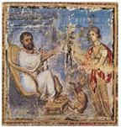

EURESIS
Laboratorio di Epistemologia della Formazione

Prof. Anita Gramigna

Il giorno 2 maggio alle ore 16,15 presso l’aula Magna Drigo del Dipartimento di Studi Umanistici, si terrà un incontro sul tema Giovani, linguaggi digitali, pratiche educativa. Come cambia la scuola del leggere, scrivere e far di conto? Ne parleranno i colleghi prof.ri Alessandro Bosi e Daniel Boccacci dell’Università di Parma.

Colleghi, dottorandi e studenti sono invitati.



Dipartimento di Studi Umanistici
Università degli Studi di Ferrara
Via Paradiso 12
Tel +39.0533.29340

